配置管理理论篇
- 配置管理概念
配置管理是通过对在软件生命周期的不同的时间点上的软件配置进行标识，并对这些被标识的软件配置项的更改进行系统控制，从而达到保证软件产品的完整性和可溯性的过程。

- 配置管理常用术语
- 配置:工作成果物的集合
- 配置项:每一个文档
- 基线:
配置项在生命周期的不同时间点上通过评审而进入正式受控的一种状态，而这个过程被称为“基线化”。
其每一个基线都是其下一步开发的基准。
基线的变更由变更控制委员会（CCB-Change Control Board）控制。
- 版本和版本标识:每一次软件更新就是一个版本,每个版本都有一个编号
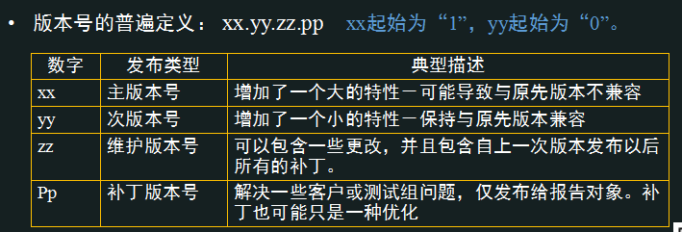

- 测试工程师用到的配置管理的功能
- 获取需求最新版本
- 获取被测的程序，代码的最新版本
- 对测试文档进行配置管理

常用配置管理工具
- VSS：微软公司出品，应用小规模的开发项目，性能比较差。
- SVN：目前最流行的，Colleb.net公司出品，权限管理和分支合并出色。
- GIT：随着linux系统应运而生，但是在linux系统表现好，在windows系统表现弱。

1、SVN(集中式版本控制)

SVN：subversion，它将所有工作版本化。集中式：所有开发者都必须依赖同一代码库，每次版本控制都必须连接到这个代码库才能完成
TortoiseSVN：SVN的一个开源客户端： —用作项目参与人员的代码或文件配置管理
VisualSVN server：SVN的服务器； ——作为后台可视化管理项目库和人员权限
Ps：subversion的使用比较麻烦，所以用VisualSVN server，它集成了subversion和apache：
VisualSVN是VisualSVN server的付费客户端，两者集成在visual studio上

1、安装TortoiseSVN和VisualSVN server：非中文路径傻瓜式安装
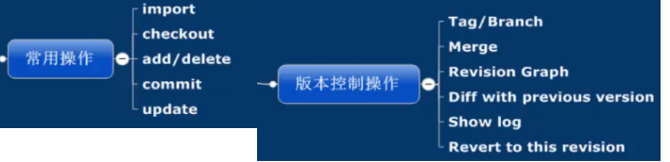

2、SVN服务端操作:
- 新建仓库:右键单击repositories(项目库)→选择create new repository→在弹窗中填写仓库名称→一直下一步→finish
- 新建用户:右键单击users→选择create user→填写用户名和密码→OK
- 新建Groups：共同赋予权限：新建→选择组名右键edit→add
- 为仓库添加用户并赋予权限:右键单击已创建的仓库→properties→Add选择用户→OK
- 复制服务器地址:右键单击已创建的仓库→选择copy URL to Clipboard

- SVN客户端操作(需要登录)(掌握)
summary：import、add/delete/commit、check out、update、
Tag/branch/merge、show log/reversion graph、revert（回溯）、lock、Repo browser
Revision：每次修改后commit都会使配置库版本号+1，没有修改不能commit。update to revision不算“修改操作”。选择文件回溯版本是一个修改：使该文件回溯到指定版本库的该文件。空白处回溯：是全文件夹回溯到指定版本的库。
Revert：在本地撤销修改。
Lock:使一次只能一个人对文件进行编辑，以防止版本冲突：get lock→编辑→release lock。
Get lock是一个实时状态、点击后就生效，commit会自动释放锁

- 将本地文件添加到服务器仓库
新建文件夹→进入文件夹→右键单击,选择SVN checkout→在弹窗中编辑服务器仓库地址和本地文件夹路径→OK→新建一个文件,编辑保存→右键单击,选择tortoiseSVN→选择add→右键单击,选择SVN commit→填写提交信息→确定
Add:标记、SVN commit 将操作同步到服务器仓库、SVN update：将文件从服务器仓库同步、import：添加到服务器仓库(只能右击空白、文件夹)(迁入)、checkout(迁出并关联目录位置)。
分支与合并：选择源代码文件夹→tag/branch→update；修改主干和分支文件；合并：选择主干→merge→merge a range of reversions→选择被合并的分支来源→next→
- 将本地文件导入服务器仓库
右键单击文件夹→选择tortoiseSVN→选择import→在弹窗中填写服务器仓库地址→确定
导入到服务器仓库的是文件夹下的内容
同名文件不能重复导入

- 修改本地文件,同步到服务器仓库
修改本地文件,保存关闭→右键单击→选择SVN commit→填写提交信息→确定

- 删除本地文件,同步到服务器仓库
删除本地文件→右键单击→选择SVN commit→勾选需要删除的文件,填写提交信息→确定

- 获取服务器最新版本
右键单击→选择SVN update

- 清除缓存
右键单击,选择tortoiseSVN→选择settings→saved data→clear→确定

- 冲突产生原因及解决方案
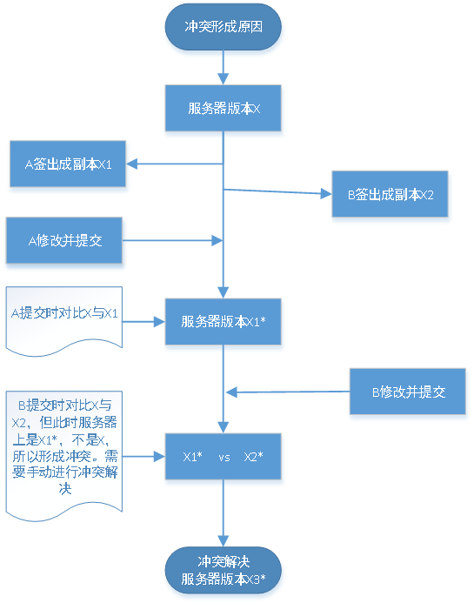
解决方案:B把自己修改的内容做好备份→B删除有冲突的文件→SVN update→B把备份好的内容复制粘贴→SVN commit ——使用公共存储区进行串行修改

- SVN其他操作
Revision Graph:
概念:查看当前项目或文件的修订历史图示,如果项目比较大型的话，一般会建多个分支，和多个里程碑,可以看到项目的全貌
操作:右键单击,选择tortoiseSVN→选择Revision Graph

Diff with previous version
概念:比较该文档和上一个版本中的差异部分
操作:选中某文件,右键单击,选择tortoiseSVN→选择Diff with previous version

Show log
概念:显示当前文件(夹)的所有修改历史。SVN支持文件以及文件夹独立的版本追溯
操作:右键单击,选择tortoiseSVN→选择Show log

Revert to this revision
概念:版本回溯(回到过去某个版本)
操作:右键单击,选择tortoiseSVN→选择Show log→右键单击过去某个版本→选择Revert to this revision→本地文件回到过去的状态(千万不要commit,否则服务器版本也回到过去版本,在实际工作中不要这么干)

Update to revision
概念:版本回溯(回到过去某个版本)
操作:右键单击,选择tortoiseSVN→选择Update to revision→在弹窗中选择过去某个版本→OK→本地文件回到过去的状态(无法commit,只是看看过去的版本内容)

Repo browser
概念:获取服务器文件路径
操作:右键单击,选择tortoiseSVN→选择Repo browser→选择文件→复制地址

SVN文件锁
添加锁:选中文件→右键单击,选择tortoiseSVN→选择properties→选择NEW→选择svn:needs-lock,填写信息→OK→SVN commit→编辑文件保存失败说明文件锁添加成功
获取锁:选中文件→右键单击→选择SVN get lock→编辑文件保存→SVN commit
释放锁:获取锁→选中文件→右键单击,选择tortoiseSVN→release lock
移除锁:选中文件→右键单击,选择tortoiseSVN→选择properties→选中锁属性→remove→OK→SVN commit

Git(分布式的配置管理工具)(2005年Linus花了两周时间用C写了分布式版本控制系统Git！！！！！)
分布式：用户可以创建独立的代码仓库用于管理，版本控制可以在本地完成，每个人修改的代码可以推送合并到另外一个代码仓库中。
- Git客户端安装,傻瓜式安装,非中文路径

- 将远程仓库克隆到本地:右键→Git GUI here→clone existing...→填写远程仓库路径以及本地文件地址→clone→OK

git是分布式版本系统，每个机器都得有自己的认证识别号，输入下面的命令设置。

- 本地添加文件,同步到服务器仓库:新建文件→右键→Git GUI here→点击rescan→点击stage changed→填写commit message→点击commit→点击push

- 本地修改文件,同步到服务器仓库:修改文件→右键→Git GUI here→点击rescan→点击stage changed→填写commit message→点击commit→点击push

- 本地删除文件,同步到服务器仓库:删除文件→右键→Git GUI here→点击rescan→点击stage changed→填写commit message→点击commit→点击push

- 本地误删文件,从本地版本库恢复:右键→Git bash here→输入如下命令 git status 显示commit的操作
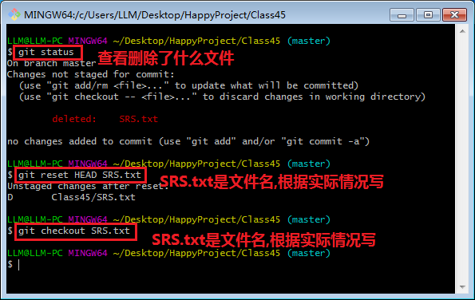

- 从服务器更新最新版本到本地:右键→Git bash here→输入如下命令
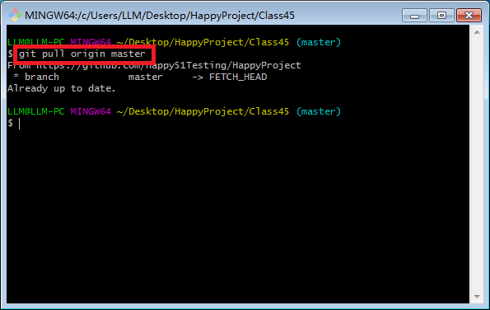

- Git其他操作
查看历史信息
右键→Git GUI here→repository→visualize master’s history

回到过去某个版本:右键→Git bash here→输入如下命令
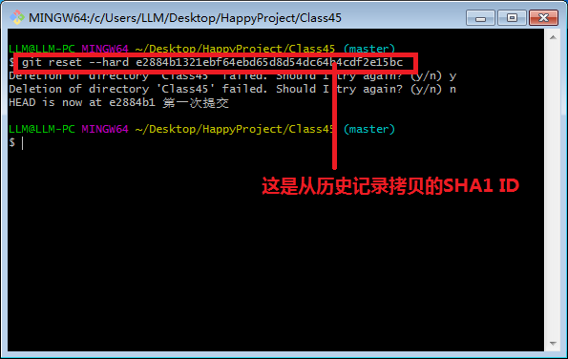

对比两个版本的差异:右键→Git bash here→输入如下命令
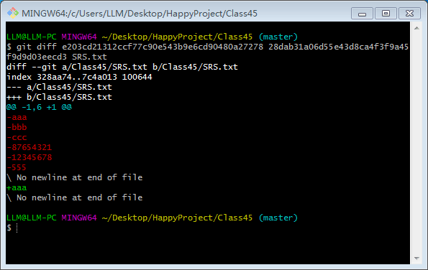

Git(from CSD：https://blog.csdn.net/qq_36243942/article/details/81169913#1.Git%E7%AE%80%E4%BB%8B分布式的配置管理工具)(2005年Linus花了两周时间用C写了分布式版本控制系统Git！！！！！)
3.1 安装：非中文路径。安装完成会在桌面的右键菜单看到 git Bash 字样。
git是分布式版本系统，每个机器得有自己的认证识别号，设置命令为
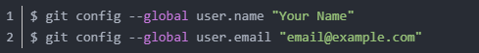
至此、安装和本地端完成
3.2 用bash窗口创建版本库：
指令： 创建一个目录： mkdir 目录名
跳转到当前目录： cd 目录名
显示当前目录： pwd

把目录编程git可以管理的目录，指令：初始化: git init
3.3各种指令：
创建文件添加到版本库：
在新建的GItfile文件夹新建并编辑.TxT文件:textfile.TXT
命令： 把文件添加到仓库：git add 文件名
从stage提交到分支master并清空stage：git commit -m "备注信息" ——”ver1”
修改文件：
修改textfile.txt文件
使用命令查看文件状态：git status
可以使用命令查看文件发生的变化：git diff 文件名
然后把它提交到Git：1. git add 文件名 2. git commit -m ”备注” ——”ver2”
再次修改和提交 ——”ver3”

查看在GItfile这个版本库中你的修改日志——大串数字？版本号
命令: git log 简化反馈的参数：git log --pretty=oneline
版本返回：GIt 用 HEAD 表示当前版本，HEAD^上一版本、HEAD^^上二版本、......、上1000版本有1000”^”，不过可以表示为：HEAD~1000
回溯到上二版本：git reset --hard HEAD^^ →打开.txt可以看到回溯到了(ver1)
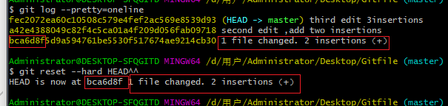
输入 git log ，只要ver1 的日志，ver2、ver3的日志没了，但是对应的版本是存在的，只要使用相应版本号就能回到该版本：git reset --hard 版本号
Git add 文件名、git commit -m “”、后会更新版本(版本号+1)，每个版本都有编号，可以用git reset --hard 版本号 来回溯
获取全部的版本号变化日志：git reflog
实际上，git log 是显示当前及创建顺序在当前版本前的版本的记录
3.4 工作区和暂存区
工作区：前面创建的Gitfile文件夹，内涵.git文件夹。
版本库：.git文件夹，内含暂存区stage和分支master
如图
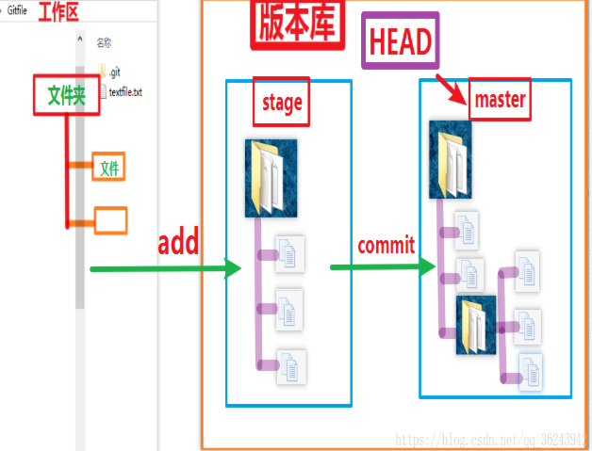
把文件添加到Git版本库，分两步：
git add把对文件的修改添加到缓存区；git commit从stage提交修改到master并清空stage。 Add后status ：changes to be commited commit后status：nothing to commit
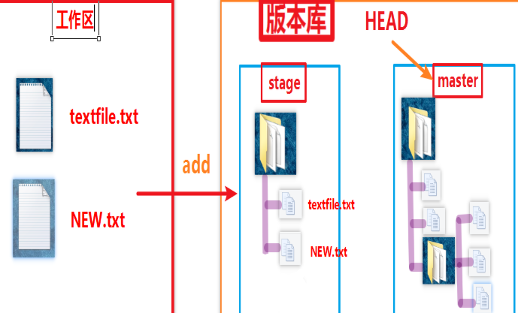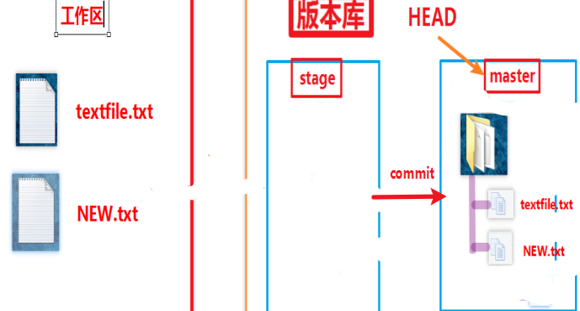
3.5 GIT的管理和修改
GIt跟踪和管理的是GIt的修改，而不是文件
如：修改文件(修改1)→add→修改文件(修改2)→commit→status：modfied：
（即修改2并没有提交上去(没有提交到stage，可以再次add→commit)）
可使用git diff HEAD -- readme.txt 查看工作区和版本库HEAD版本的区别(红色：已提交，绿色：未提交)
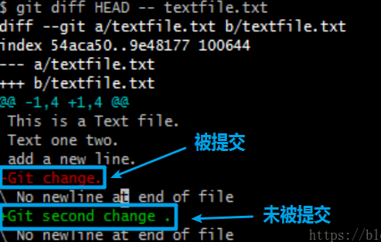
撤销工作区的修改：git checkout -- 文件名 用版本库该文件版本替换工作区的版本
修改文件textfile.Txt并保存(v1→v1.1)，bash：git status：modified→git checkout -- textfile.txt，打开文件→是.txt(v1)
注意双横杆“--”，单“-”是切换分支命令
Checkout是让这个文件回到最近一次git commit或git add后的状态：
第一种：textfile.txt编辑保存后没有被add，现在撤销就和版本库一模一样。
第二种：textfile.txt 修改后被add，又做了修改，现在撤销就回到add后的状态。 可以用“git reset HEAD 文件名”撤销add，再checkout撤销修改
git reset HEAD 文件名：撤销add
删除文件：工作区右击删除或bash：rm 文件名 →git rm 文件名

。 以上是文件删除、恢复、提交和Git版本控制系统的运作流程

3.6 远程仓库GIThub，提供Git仓库托管服务的
1）创建SSH key：
ssh-keygen -t rsa -C "youremail@example.com"
然后一路回车使用默认值。在用户主目录(可以在指令的回馈里看)里找到.ssh目录，里面有私钥id_rsa和公钥id_rsa.pub两个文件，是SSH Key的秘钥对。
授权SSHkey：登陆GitHub→Account settings→SSH Keys→Add SSH Key：填上任意Title，在Key文本框里粘贴id_rsa.pub文件的内容：
2）添加远程库：在Github创建一个Git仓库作为备份库
登录Github→Create a new repository→creat repository→ 根据提示：
git remote add 远程库名 github仓库地址 删除远程仓库关联？git remote remove <name>
2.1> 本地库分支master所有内容推送到远程库：git push -u 远程库名 master（加-u使本地master和远程master关联起来）。从现在起，在本地用
“git push 远程库名 master 就可以将master的修改送至远程库。
2.2.>克隆远程库：
创建远程库时勾选：Initialize this repository with a README
指令：git clone 远程克隆库SSHkey或https地址(这时没有设置远程库名，默认为origin)
从服务器更新最新版本到本地库:bash：git pull 远程库名 master

3.7 分支管理理论：指针、分支、操作、。。看网址。。
3.7实践: 分支的建立、合并和删除
查看分支：git branch
创建分支：git branch <name>
切换分支：git checkout <name>
创建+切换分支：git checkout -b <name>
合并某分支到当前分支：git merge <name>
删除分支：git branch -d <name>
7.3.分支合并冲突解决
查看分支合并图：git log --graph --pretty=oneline --abbrev-commit
7.4分支管理策略
使用 --no-f 关闭 fast forward，以对merge生成一个commit信息：git merge --no-ff -m “merge link to master” link
7.5在GIT中，每个bug都可以通过一个新的临时分支来修复，修复后，合并分支，然后将临时分支删除。
7.6多人协作
查看远程仓库信息：get remote
详细信息：git remote -v
推送分支：master 也是一个分支，推送分支，就是把该分支上的所有本地提交推送到远程库。推送时，要指定本地分支，这样，Git就会把该分支推送到远程库对应的远程分支上 。
推送主分支：git push origin master.
推送link分支：git push origin link.
7.7标签管理：用tag分支作为标签分支。分支可以移动、标签不能移动。

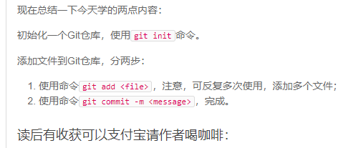

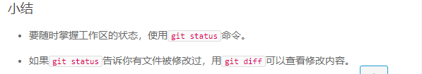
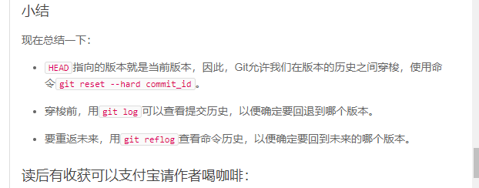
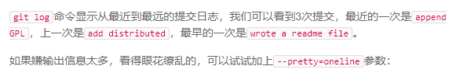
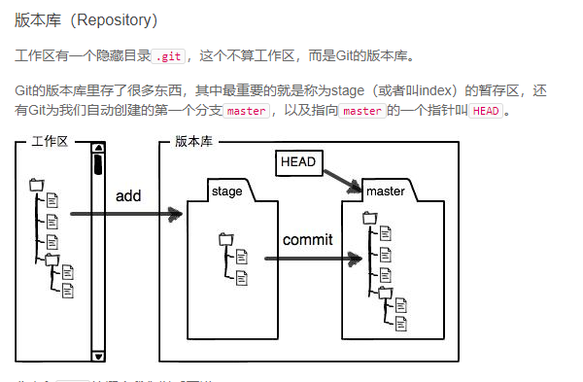
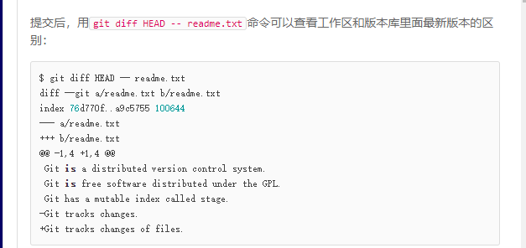
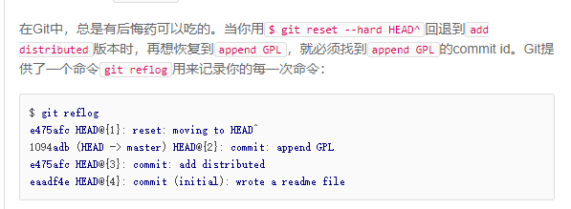

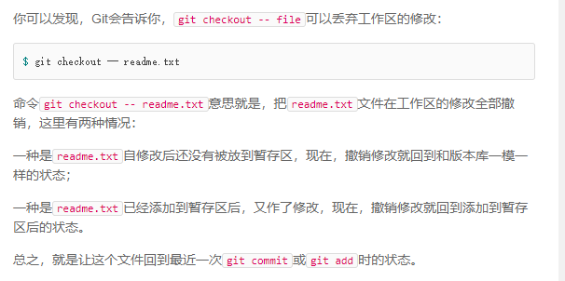
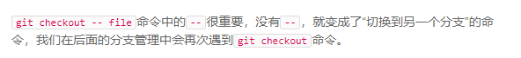
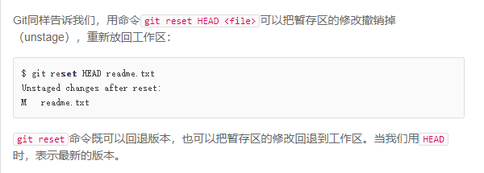
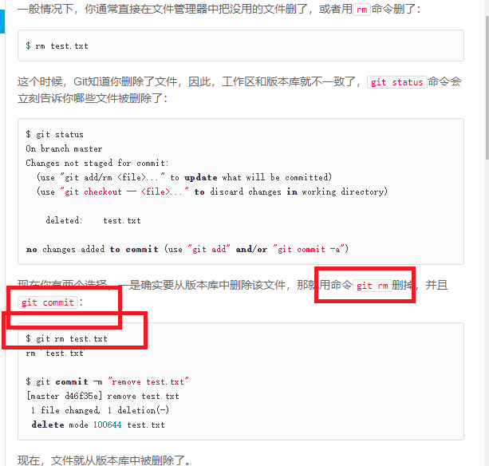
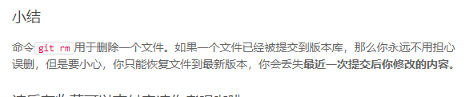
git init
git add <file>
git commit -m <message>
git branch -m oldName newname 重命名本地分支
git push origin --delete oldNam 删除远程对应的旧分支
git push -u origin newname 将本地的新分支推送到远程
git status
git diff
git diff HEAD -- <file>
git log
git log --pretty=oneline
git reflog
git reset --hard HEAD~ 本地工作区切换到某个版本
git checkout --<file> 撤销工作区的修改到上次add后或上次commit后
git reset HEAD <file> 撤销add到暂存区的add
git rm：
直接删除工作区的文件，并将删除操作存入暂存区，
使用git commit 确认提交；
使用git restore –staged deleted_name 撤销缓存区的删除操作；
使用git checkout – deleted_name 撤销工作区的删除操作；

git checkout -- file 只能撤销工作区的修改
git reset --hard HEAD~ 工作区回退版本到HEAD
git reset HEAD file 撤销HEAD版本中已经加入缓存区的修改

解决国内clone github仓库慢的问题：使用gitee中转：
https://www.hangge.com/blog/cache/detail_2670.html
Git remote get-url origin
登录gitee.com创建仓库auto，创建时导入已有的github仓库
本地clone gitee仓库：
git remote set-url origin https://gitee.com/duyixx/auto
git fetch
git merge
git remote set-url origin https://github.com/duyixx/auto
更新gitee仓库

